今日动态
2025.1.13周一
记录人：姜娜
※一日活动篇
◎今日来园人数：22人，5人缺勤。
◎早点：鲜牛奶、自选饼干、腰果。
◎午餐：血糯米饭、糖醋排骨、青菜炒口蘑、番茄鸡蛋汤。
◎午点：小米红枣南瓜粥。
◎水果：红提葡萄、香梨。
姓名 | 自主签到 | 集体活动 | 午饭情况 | 午睡情况 | 午点情况 | 大便情况
高昀棋 | ☆ | ☆ | ☆ | ☆ | ☆
陈琬儿 | ☆ | ☆ | ☆ | ☆ | ☆
秦初曈 | ☆ | ☆ | ☆ | ☆ | ☆
曹钰欣 | ☆ | ☆ | ☆ | ☆ | ☆
余思纯 | ☆ | ☆ | ☆ | ☆ | ☆
张榕汐 | 请假 | 请假 | 请假 | 请假 | 请假
陆亦萱 | ☆ | ☆ | ☆ | ☆ | ☆
陈欣尹 | ☆ | ☆ | ☆ | 13:15点后入睡 | ☆
陈诗羽 | ☆ | ☆ | ☆ | ☆ | ☆
张子瑶 | ☆ | ☆ | ☆ | ☆ | ☆
陈佳奕 | ☆ | ☆ | ☆ | 13:15点后入睡 | ☆
蒋芊冉 | 请假 | 请假 | 请假 | 请假 | 请假
朱舒窈 | ☆ | ☆ | ☆ | ☆ | ☆
陈舒然 | ☆ | ☆ | ☆ | ☆ | ☆
秦昊吕 | ☆ | ☆ | ☆ | ☆ | ☆
刘一航 | ☆ | ☆ | ☆ | ☆ | ☆
万靖炘 | 请假 | 请假 | 请假 | 请假 | 请假
巢惟燚 | ☆ | ☆ | ☆ | ☆ | ☆
陆奕果 | ☆ | ☆ | 没吃完 | ☆ | ☆
沈梓诺 | ☆ | ☆ | ☆ | ☆ | ☆
陈杭昱 | ☆ | ☆ | ☆ | ☆ | ☆
蒋一帆 | 请假 | 请假 | 请假 | 请假 | 请假
陈宥和 | ☆ | ☆ | ☆ | 13:15点后入睡 | ☆
郭云溪 | 请假 | 请假 | 请假 | 请假 | 请假
吕泰麟 | ☆ | ☆ | ☆ | ☆ | ☆
傅逸轩 | ☆ | ☆ | ☆ | ☆ | ☆
詹俊辉 | ☆ | ☆ | ☆ | ☆ | ☆
自主签到：能找到自己的学号，根据图卡自主搭建签到☆
集体活动：能够中集体活动中认真倾听，积极举手发言。☆
午饭情况：能够独立把饭菜吃完☆
午睡情况：能够在13:15前入睡☆
午点情况：能够独立把午点吃完☆

※区域活动篇
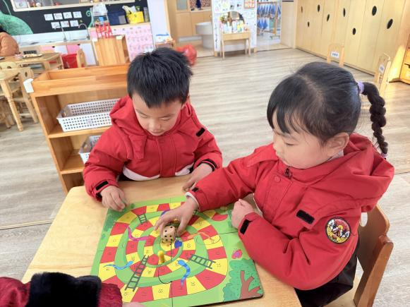 | 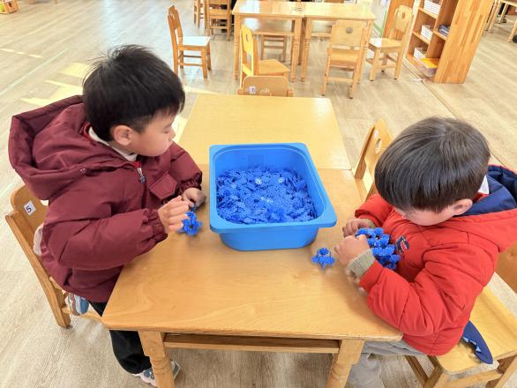
姐姐、弟弟在益智区玩蛇行棋。 | 多米和刘一航在拼雪花片。
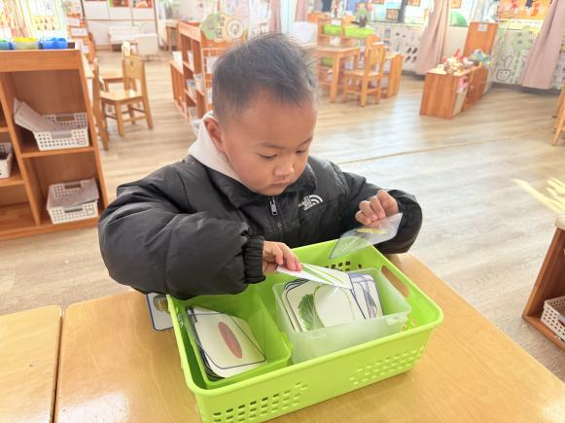 | 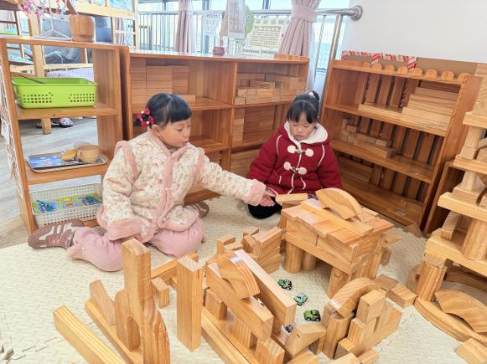
傅逸轩在科学区玩果蔬配对的游戏。 | 圆圆和安安在建构区拼积木。

※集体活动篇
手指谣：拜年合家欢
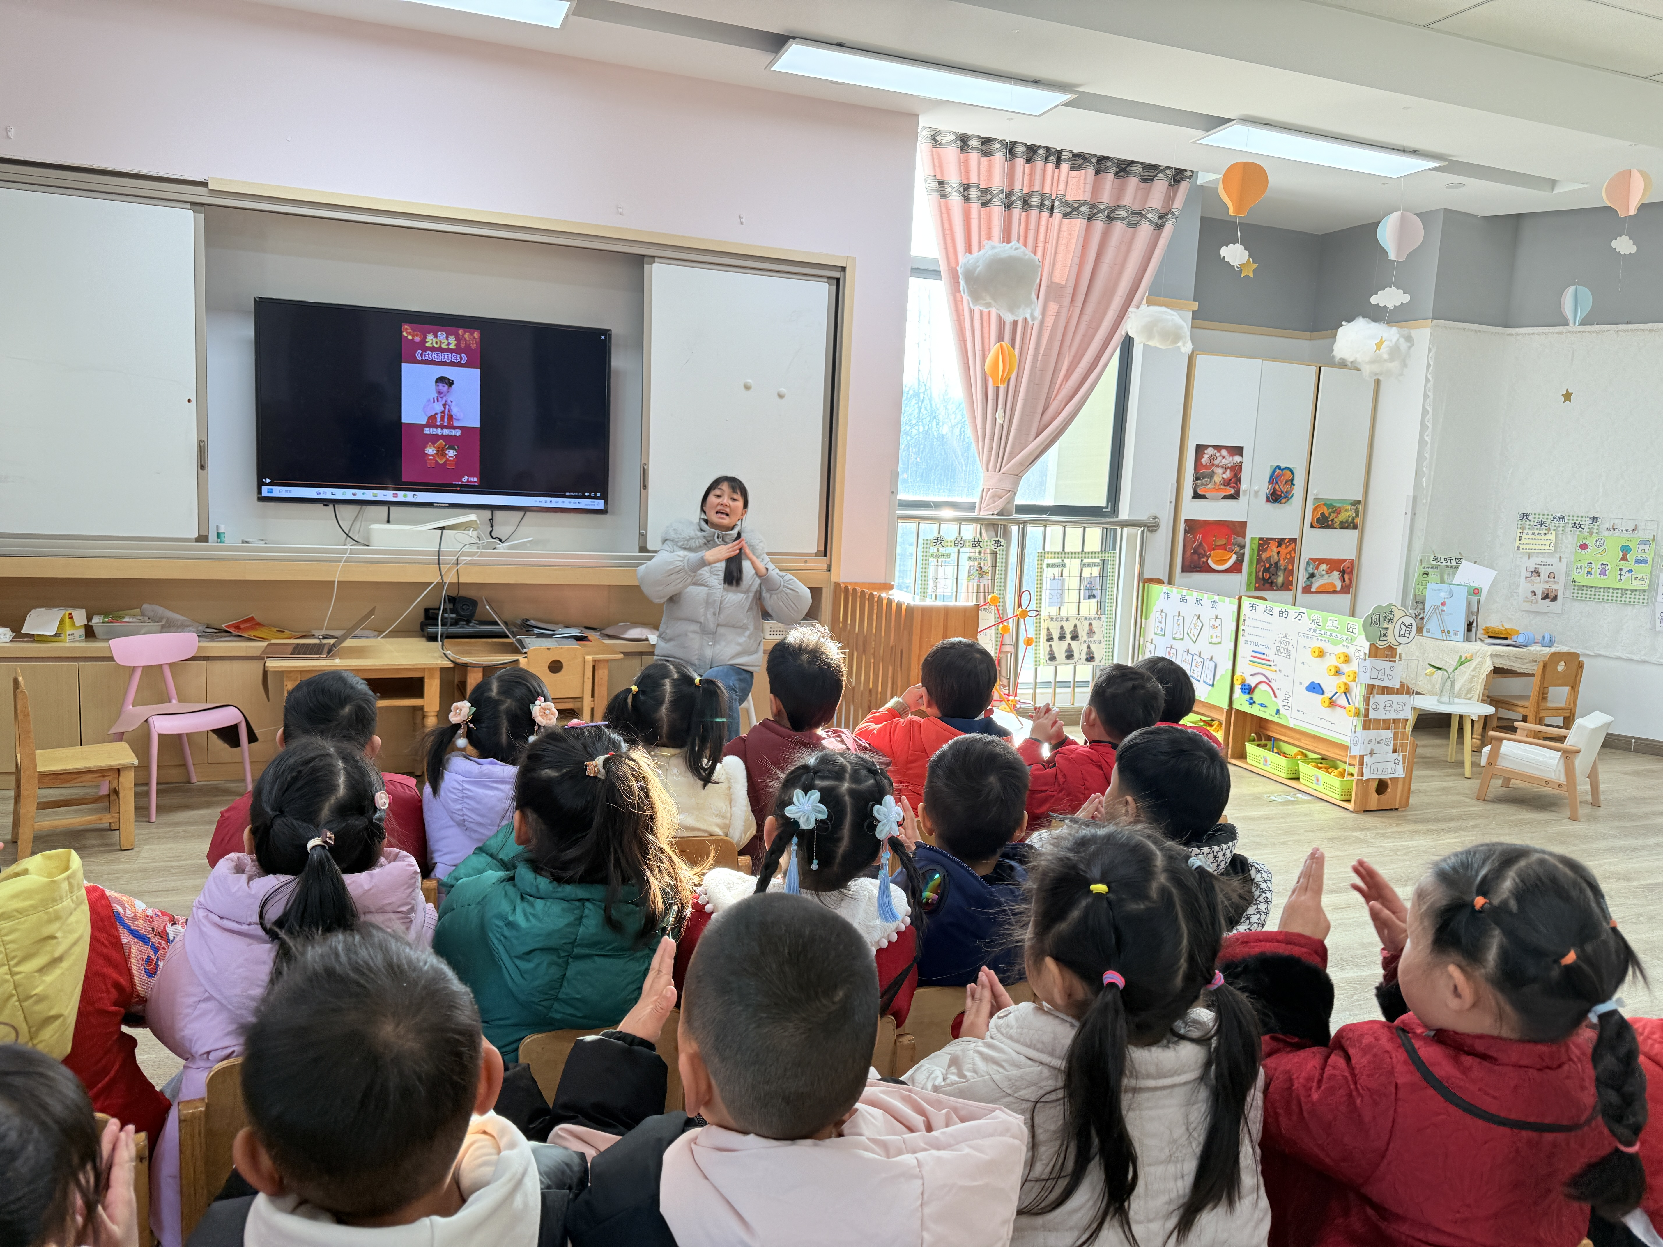 | 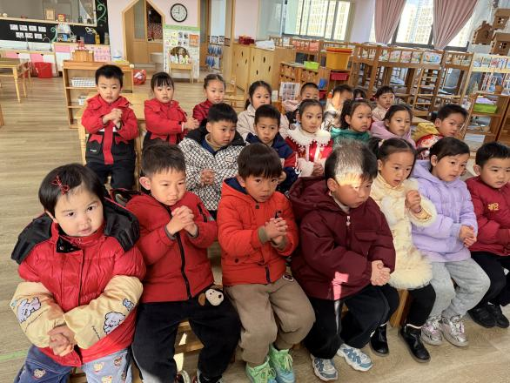

※温馨提示篇
《拜年合家欢》一祝爷爷奶奶福如东海；二祝姥姥姥爷寿比南山；三祝爸爸妈妈事事如意；四祝叔叔阿姨好运连连；五祝老师同学意气风发；六祝自我超越勇往直前。

